Slovo starosty

Vážení spoluobčané,

všechny vás srdečně zdravím při čtení prvního „Présku“ v roce 2008. V tomto čísle zveřejňuji „Místní program obnovy venkova“, který byl schválen na zastupitelstvu městyse Polešovice dne
11. 2. 2008. V tomto programu jsou vypsány ty nejdůležitější věci, které bychom chtěli udělat a na které, pokud to bude jen trochu možné, chceme získat co nejvíce finančních prostředků ve formě dotací buď z národních, nebo evropských strukturálních fondů.

Místní program obnovy venkova pro programové období 2007-2013


- postupná rekonstrukce místních komunikací v obci (od sv. Jána ke hřbitovu, Zbořisko, Maruše)
- rekonstrukce a vybudování nové kanalizace (část ul. Vinařské-kolem hřbitova ke ŠS-kolem bytovek pod ZEASem-ul. Drahy-ul. Salajka od Nedakonic-pod silnici III.tř. do odkalující jímky před ČOV až do ČOV)
- vybudování nových parkovacích míst na potřebných místech v obci
- postupná obměna čekáren a zastávek hromadné dopravy
- výstavba cyklistických stezek (cyklostezka Polešovice – Nedakonice)
- rekonstrukce a modernizace budovy MŠ (výměna oken a zateplení pláště a střechy budovy dle energetického auditu)
- rekonstrukce a modernizace budovy ZŠ (rekonstrukce sociálního zařízení, oprava a zateplení pláště budovy ZŠ a tělocvičny, celková rekonstrukce a zateplení střechy budovy ZŠ a tělocvičny, modernizace tříd a šaten)
- komplexní přebudování a modernizace budovy školní kuchyně s jídelnou
- výstavba nového multifunkčního školního hřiště (vč. amfiteátru pro pořádání kulturních a společenských akcí)
- výstavba nových dětských hřišť
- podpora výstavby a rekonstrukce rodinných domů, hledání vhodných lokalit pro výstavbu nových rodinných domů, vč. vybudování nových inženýrských sítí (změny územního plán, popř. nový územní plán městyse)
- rekonstrukce a výstavba veřejného osvětlení v obci vč. nových kabelových rozvodů, vybudování nového veřejného osvětlení do potřebných míst v městyse (výměna zdrojových světel za úspornější svítidla podle energetického auditu)
- údržba a vybudování nových „hnízd“ místního rozhlasu
- podpora a zkvalitnění zdravotní a sociální péče v městyse (rekonstrukce a modernizace zdravotního střediska, podpora pečovatelské služby na DPS atd.)
- úpravy veřejných prostranství včetně obnovy a zřizování veřejné zeleně (park na Městečku, lípová alej na Salajce, kolem bytového domu „Sýpka“, osázení břehů na Zábraní, výsadba lesoparku a ovocného sadu na Skale vč. naučné stezky, parkové úpravy v areálu ZŠ a MŠ, výsadba biokoridorů dle ÚP)
- výstavba rozhledny a oddychové lokality v lesoparku na „Skale“
- věnovat zvýšenou pozornost životnímu prostředí a čistotě ulic v obci (vybudování sběrného dvora za Colovým, podpora třídění odpadů vč. bioodpadů, likvidace černých skládek na katastru městyse)
- podpora spolkové činnosti v obci u dětí, mládeže i dospělých (oprava hasičské zbrojnice, hledání a rekonstrukce vhodných prostor pro tuto spolkovou činnost – např. rekonstrukce střechy nad kinem Panorama a její využití)

Slovo starosty

- podpora lidové formy kultury s důrazem na uchování tradic, ochrana a rozvoj kulturního dědictví našich předků k propagaci obce a ke zvýšení její prestiže (fašank, hody, vinobraní- slavnosti vína atd., vybudování stálé výstavní expozice – muzea archeologie a vinařství ve sklepě pod bytovým domem „Sýpka“)
- postupná rekonstrukce hřbitova (nové sociální zařízení, osvětlení, vodovod atd.)
- podpora a spolupráce při výstavbě penzionu
- podpora a spolupráce při rekonstrukci a čistění Polešovického potoka
- zapojování místních podnikatelů a drobných živnostníků dle možností do realizací projektů v městyse
- zajištění ochrany občanů a jejich majetku (kamerový systém – Městečko, hřbitov atd., pravidelná a dobrá spolupráce s policií)
- podporovat a zlepšovat informovanost občanů o dění v městyse (vydávání „Polešovského Présku“, webové stránky městyse, místní rozhlas atd.)

- Plnění tohoto programu a úspěšnost našich plánů a cílů bude možné pouze v případě získání potřebných finančních prostředků buď z krajských, státních nebo strukturálních fondů Evropské unie, ale také že se v něm budou angažovat nejen členové obecního zastupitelstva, ale že jej přijmou za své i občané městyse, a svým aktivním přístupem se budou podílet na jeho realizaci.

Vypracoval: Ing. Michal Zapletal
V Polešovicích dne 31. 1. 2008
Schváleno zastupitelstvem městyse Polešovice dne: 11. února 2008
----------------------------------------------------------------------------------------------------------------------------------------

Již zrealizované investiční akce v roce 2007

- splacení všech závazků za bytový dům „Sýpka“, za DPS-stará škola“ a za vybudované chodníky při hlavní silnici směrem k Vážanům
- dovykoupení části pozemků kolem rybníka
- kompletní rekonstrukce sociálního zařízení na základní škole
- vybrán nový poskytovatel bezdrátového internetu v obci
- vybudování nového parkoviště na městečku s novou autobusovou zastávkou
- rekonstrukce přilehlé komunikace na městečku
- vybudování nového parkoviště před Sokolovnou
- byly provedeny dílčí opravy předlážděním na vinařské ulici
- oprava kanalizace bezvýkopovou technologií na hlavní silnici cca 20 m
- oprava kanalizace v Míškách nad sklepy RD cca 40 m
- výměna informačních vitrín na městečku
- rekonstrukce a nástavba 1. patra hasičské zbrojnice
- odvodnění fotbalového hřiště s vybudováním 3 studní na závlahy
- pomoc při vyčistění Polešovického potoka ve vrchní části „Maruše“

Podané žádosti ze strukturálních fondů EU

  - v listopadu 2007 na projekt: „Rozšíření kanalizace v městyse Polešovice“
s rozpočtem cca 21,3 mil. Kč
  - v lednu 2008 na projekt: „Stavební úpravy – snížení tepelných ztrát budovy MŠ Školní 682, Polešovice“ s rozpočtem 6,3 mil. Kč

Ing. Michal Zapletal, starosta

Informace městyse

V ý p i s u s n e s e n í
Č. j.: ÚMP/41/2008

ze 7. veřejného zasedání Zastupitelstva městyse Polešovice konaného 14. ledna 2008 v 17.00 hodin v zasedací místnosti Úřadu městyse v Polešovicích.

Zastupitelstvo městyse Polešovice ve smyslu § 96 zákona č. 128/2000 Sb., o obcích, ve znění pozdějších změn a doplňků:
vzalo na vědomí

- plnění usnesení z minulého zastupitelstva,
schválilo

- změnu č. 4 rozpočtu 2007,

- a) prodej traktoru ZETOR 6011, registrační značka UH 48-96 a traktoru ZETOR 7211, registrační značka UH 38-70, za cenu v místě obvyklou,
b) nákup novějšího traktoru s předním náhonem,

- úplatný převod 19% podílu na bytových jednotkách, vč. podílu na příslušných společných částech domu a k zákonnému podílu ke stavebnímu pozemku domu Sýpka č. p. 760 Stavebnímu bytovému družstvu Sýpka za 1.000,- Kč, čímž dojde k narovnání právního vztahu, který byl na základě nesprávných podkladů doložených ze strany obce zapsán do Katastru nemovitostí, kdy správně mělo být kolaudováno na podílové spoluvlastníky SBD Sýpka 19% a Obec Polešovice 81% tak, jak vyplývá ze Smlouvy o sdružení, neboť finanční prostředky již byly družstvem uhrazeny,
zrušilo

- změnu územního plánu – rozšíření stavebních pozemků v lokalitě B6 (Míšky) o část pozemku p. č. 3365/1,
schválilo

- navýšení nájmu za nebytové prostory v budovách v majetku městyse Polešovice na částku 500,- Kč/m²/rok,

- v souladu s Obecně závaznou vyhláškou č. 1/2006 ze dne 18. 12. 2006 sazbu poplatku za provoz systému shromažďování, sběru, přepravy, třídění, využívání a odstraňování komunálního odpadu pro poplatníka dle Čl. 17 písm. a) a b) ve výši 440,- Kč na rok 2008,

- pronájem části domu č. p. 65 na st. p. 223 o celkové výměře 50 m² firmě Řeznictví Prášilík k provozování obchodní činnosti se sortimentem řeznictví,

- bezúplatný převod částí pozemků na Čtvrtkách do majetku městyse za účelem vybudování příjezdové komunikace, prodloužení vodovodního řadu a napojení na elektrickou energii. Darovací smlouvy budou zpracovány na základě geometrického plánu,

- Zadání prodeje domu č. p. 713 přes realitní kancelář.

V Polešovicích 14. ledna 2008

Mgr. Stanislav Uhlíř, v. r.
místostarosta
Ing. Michal Zapletal, v. r.
starosta městyse

Informace městyse

V ý p i s u s n e s e n í
Č. j.: ÚMP/108/2008

z 8. veřejného zasedání Zastupitelstva městyse Polešovice konaného 11. února 2008 v 17.00 hodin v zasedací místnosti Úřadu městyse v Polešovicích.

Zastupitelstvo městyse Polešovice ve smyslu § 96 zákona č. 128/2000 Sb., o obcích, ve znění pozdějších změn a doplňků:
vzalo na vědomí

- plnění usnesení z minulého zastupitelstva,

schválilo

- místní program obnovy venkova pro programové období 2007 – 2013,

- vyčlenění finančních prostředků na akci Oprava místní komunikace od sv. Jána ve výši
2,5 milionu Kč,

- Dodatek č. 1 - Zřizovací listiny základní školy,

- Dodatek č. 2 - Zřizovací listiny mateřské školy,

- prodejní cenu bytu č. 1 na bytovce č. p. 681 ve výši 381.330,- Kč a bytu č. 6 ve výši 266.850,- Kč. Bude zpracována veřejná vyhláška na prodej, v případě, že bude více
zájemců, bude postupováno výběrovým řízením, hlavním kriteriem bude cena,

- Obecně závaznou vyhlášku městyse Polešovice č. 1/2008 o místních poplatcích.

V Polešovicích 11. února 2008

Mgr. Stanislav Uhlíř
místostarosta
Ing. Michal Zapletal
starosta

Místní knihovna

Rekapitulace za rok 2007

V minulém roce navštívilo knihovnu celkem 1010 návštěvníků. Přístup na internet využilo 277 občanů.
Bylo půjčeno:
- krásná literatura 4 613 knih
- dětská literatura 472 knih
- naučná literatura 548 knih
- naučná dětská 271 knih
- časopisy 475
U příležitosti 50. výročí otevření základní školy, navštívilo knihovnu v sobotu a v neděli 266 osob.

Od 1. září 2007 se vybírají poplatky za půjčení knih:
důchodce a děti 30,- Kč, pracující 50,- Kč.

Informace městyse


Upozorňujeme občany na služby CZECH POINT, které můžete využít v kanceláři matriky Úřadu městyse Polešovice.

Jedná se o výpisy:

z katastru nemovitostí
z rejstříku trestů
z živnostenského rejstříku
z obchodního rejstříku.

Za výpisy se vybírají poplatky v hotovosti.

Něco málo o počtu obyvatel naší obce

Jako vždy v prvním vydání „Présku“ v novém roce vás informuji o stavu obyvatelstva v naší obci, tak činím i letos. Mnozí z občanů na toto vždy čekají, proto jim nechci zkazit náladu. Vždyť se nám počet obyvatel zase zvýšil, což je o důvod víc k tomu, abych to našim občanům sdělila.
Na začátku roku 2007 bylo v naší obci 1962 občanů. Během roku se narodilo 32 dětí, což je neobvykle hodně. Z našich řad odešlo na věčnost 22 občanů. Stěhováním se také mění počet občanů. Vloni se přistěhovalo do obce 71 osob, odhlásilo se 45, tudíž nás k 31. 12. 2007 bylo 1998. V tomto roce se již přihlásilo do naší obce 5 občanů, ale někteří již se zase odstěhovali nebo zemřeli. Uvidíme, kolik nás přibude v tomto roce, třeba již počet 2000 obyvatel natrvalo u nás zůstane. Sňatek uzavřelo 20 našich občanů, zlatou svatbu oslavily 3 manželské páry a diamantovou svatbu oslavili manželé Lubomír a Božena Machařovi.

Ještě malá informace k občanským průkazům
V roce 2008 musí být vyměněny všechny růžové občanské průkazy /typu kartička/ nebo průkazy typu knížka. Netýká se to občanů, kteří se narodili do 31. 12. 1935. Ti si mohou ponechat staré průkazy. Nemohou s nimi ale cestovat po státech EU. Myslím si, že již většina starších lidí má občanský průkaz vyměněný a má průkaz v podobě zelené kartičky, která má v dolní části tzv. čtecí zónu /šipečky/. Tyto průkazy byly vydávány od roku 2000. Proto jsou ještě platné a občané si jej nemusí vyměňovat. Někdo si nechal vyměnit průkaz v roce 2000 a má ještě růžový, proto si jej v tomto roce musí vyměnit.

Milada Hrobařová, matrikářka

Informace stavebního úřadu

Nový stavební zákon
4. část
V předcházejících třech vydání Présku jsme stručně nastínili jakým způsobem lze povolit doplňkové stavby u rodinných domů, jako je garáž, hospodářské budovy, oplocení, pergoly apod. Dnes se pokusím stručně vysvětlit, jakým způsobem budeme postupovat při povolení vlastního rodinného domu.
Stavby pro bydlení a rekreaci (dále jen „stavby“) se podle způsobu povolení dělí na:
- Stavby do 150 m² zastavěné plocha s jedním podzemním podlažím do hloubky 3m a nejvýše dvěma nadzemními podlažími a podkrovím.

Pokud tyto „jednoduché“ rodinné domy splňují zákonem stanovené podmínky:
- jsou v souladu s územně plánovací informací
- jsou v souladu s obecnými technickými požadavky na výstavbu
- jsou umisťované v zastavěném území nebo v zastavitelné ploše
- poměry se stavbou podstatně nemění
- stavba nevyžaduje nové nároky na prodloužení inženýrských sítí (nejedná se o přípojky),
pak je postačí stavebnímu úřadu pouze ohlásit, nevyžadují předchozí územní rozhodnutí ani územní souhlas. Další důležitou podmínkou je, aby si stavebník obstaral písemný doklad, že vlastníky sousedních nemovitostí prokazatelně informoval o svém záměru. Nejlépe souhlasem na klíčových výkresech (situace, půdorys, pohledy) a bude vhodné doložit, že je informoval o tom, že mohou stavebnímu úřadu oznámit své případné námitky proti stavbě do 15 dnů ode dne, kdy byli stavebníkem informováni. Spolu s ohlášením této jednoduché stavby stavebník ještě předloží doklad o vlastnictví ke stavebnímu pozemku, projektovou dokumentaci vypracovanou projektantem s autorizací a stanoviska vlastníků sítí. Po posouzení předložených podkladů můžou nastat tyto 3 případy:
- stavebník obdrží do 40 dnů souhlas s ohlášenou stavbou
- stavebník obdrží do 40 dnů zákaz provádět stavbu
- stavebník neobdrží do 40 dnů nic, to je souhlas mlčky
Stavbu lze provést svépomocí, je-li zajištěno odborné vedení provádění stavby stavbyvedoucím. Při provádění stavby musí být veden jednoduchý záznam do stavebního deníku. Po dokončení lze stavbu užívat na základě oznámení o zahájení užívání stavebnímu úřadu.
- Stavby nad 150 m² zastavěné plochy. Též přístavby, jejichž celková zastavěná plocha (tzn. původní plocha stavby + plocha přístavby) je nad 150 m².

Tyto stavby vyžadují územní rozhodnutí a stavební povolení. Stavební úřad může vést spojená řízení a vydat pouze jedno rozhodnutí. Spolu s žádostmi musí být přiložena projektová dokumentace rovněž vypracovaná autorizovaným inženýrem nebo architektem, doklad o vlastnictví a potřebná stanoviska správců sítí a orgánů státní správy. Po posouzení žádosti je nařízeno veřejné ústní jednání spojené s místním šetřením. O jednání musí stavebník informovat veřejnost vyvěšením pozvánky a rozhodujících výkresů na místě stavby
a stavební úřad na úřední desce a to i v elektronické podobě. Vydání stavebního povolení tímto postupem je zdlouhavé a ve většině případů trvá min. 60 dnů. Stavba nad 150 m² zastavené plochy musí být prováděna dodavatelsky. Musí být veden stavební deník. Po dokončení lze stavbu užívat na základě oznámení o zahájení užívání stavebnímu úřadu nebo na základě kolaudačního souhlasu.

Jarmila Jilgová, vedoucí stavebního úřadu

Informace Úřadu městyse Polešovice

Poplatky pro rok 2008

Stočné občané 480,- Kč na osobu a rok, na základě trvalého pobytu.
Vodné občané 16,- Kč/ m3, dle skutečné spotřeby.
Stočné organizace 14,- Kč/ m3, dle skutečné spotřeby.
Vodné organizace 20,- Kč/ m3, dle skutečné spotřeby.
Stočné a vodné se platí zpětně za rok 2007.
Za psa 80,- Kč na rok, 100,- Kč za dalšího psa téhož vlastníka.

Popelnice - 220 Kč na osobu na půl roku dle trvalého pobytu, 1. pololetí platba do 30. 4. 2008, 2. pololetí platba do 30. 10. 2008.
Popelnice jsou vyváženy 1 x za 14 dní a to v pátek lichý týden.

Pytle na plasty obdržíte na úřadu městyse zdarma 3 ks na osobu, v případě větší spotřeby si můžete zakoupit za 10 Kč/ pytel.

Termíny svozů plastů pro rok 2008:
26. 3., 23. 4., 21. 5., 18. 6., 16. 7., 13. 8., 10. 9., 8. 10., 5. 11., 3. 12. a 31.12.

Ceník fakturace dopravy městyse Polešovice

LOCUST
1 hodina nakládání 400 Kč
1 hodina kopání 460 Kč, za ujetý km 20 Kč při delších přejezdech mimo obec
Multikára
1 hodina 250 Kč, za ujetý km 13 Kč
Traktor
1 hodina 300 Kč, za ujetý k 15 Kč
Hyundai
Za ujetý km 9 Kč
Liaz
1 hodina 500 Kč, za ujetý km 25 Kč, s vlekem 28 Kč
Tatra 148
1 hodina 600 Kč, za ujetý km 28 Kč
UDS
1 hodina 840 Kč, za ujetý km 25 Kč

Ceník štěrku, potěráku a „vyosívky“ - 1 m³ / 700 Kč

Tyto ceny jsou platné od 1. 1. 2008

Skauting

Rikitanův memoriál

Od roku 1990 se pro skauty pořádá každoročně závod Rikitanův memoriál ve Starých Hutích, kde se plní různé disciplíny jako je např.: Morseova abeceda, poznávání zvířat a květin, zdravověda atd.
Kostel ohlašoval čtvrt na osm, když jsme se pomalu scházeli na zastávce. Všichni se usmívali a vládla dobrá nálada. Po chvilce dorazil autobus a my jsme si posedali, po cestě ještě nabral další skauty z Tupes a z Buchlovic. Jakmile jsme vystoupili z autobusu, šli jsme kousek za Hutě, kde se závody odehrávaly. Batohy jsme si dali k okraji lesa, kde jsme po většinu doby pobývali. Hlavní vedoucí nás šli ohlásit, že jsme dorazili a vyzvednout startovní čísla. Obdrželi jsme startovní čísla: já s Madlou 28, Verča a Venďa 24, Pinďa s Hvožďou 26, Bernát s Trnou 44. Závodilo přes 80 dvoučlených hlídek. Dostali jsme buzoly, abychom prošli azimut a kartičky kam se zapisovaly výsledky jednotlivých disciplín. Ohlášený nástup nás nahnal na louku k zahajovacímu proslovu. Tam nám oznámili, jak budou závody probíhat.

První hlídka startovala v 10.10. Náš oddíl si šel sednout do klubovny. Za chvíli jsme se odebrali ke startovišti. Vyběhla Verča s Venďou po nich hned Pinďa s Hvožďou a pak my. Neopustila nás dobrá nálada ani na startovní čáře, dělali jsme si ze sebe pořád srandu. Jak nám řekli „teď“ tak jsme vystartovaly a běžely na morseovku, Máďa mi odvysílala pár písmenek a já je vyluštila a už jsme utěkaly dál po červenobílých fáborkách. Za nedlouho následovala kimovka, tam jsme si musely zapamatovat pár věcí a pak je vyjmenovat. Odhlásily jsme se a běžely dál, následoval kopec. Docela dlouhý a nejde se divit, že jsme obě mlčely a v duchu jsme přemýšlely, do čeho jsme to zase šly, když do toho začalo pršet, byly jsme naštvané obě. To, ale na nás čekalo další stanoviště – odhad vzdálenosti. Já sem si tipovala vzdálenost 8-9 metrů za to Máďa 50 metrů. Nakonec jsme daly 35 metrů. Výšku jsem tipovala na 4 metry a Máďa na 10 metrů nakonec jsme daly 12 metrů. Na odhadu byl dobrý vedoucí, který z našeho odhadování a dohadování měl dobrou srandu, ale byl pěkně zmatený, protože jsme mu pokaždé hlásily jiné vzdálenosti, jak jsme se domluvily, utěkaly jsme dál. Divočáci museli být opravdu pečliví, protože bláto bylo všude. Azimut a rozdělání ohně, z kterých jsme měly strach, byly podle nás nejlehčí, horší byla však přírodověda. Tam jsme většinu tipovaly, ze tří hub jsme měly dva hřiby smrkové. Pak následovala cesta dolů, vypadala lákavě tak jsme se rozběhly, bohužel přes ostružiny. Do cíle jsme už doběhly bez problémů, převlékly se a čekaly, než dorazí ostatní a na vyhlášení.

Dobu čekání jsme si zkrátily hrou „trojnožka“, když po dvou hrách byla většina lidí od blacka, tak jsme to vzdaly. Kluci šli na pozvání od holek z Tupes hrát nějakou proplétačku, ostatní jsme čekali. A konečně se nese stolek ke stupínkům a ohlašuje se nástup. Chvilky napětí, jak vše dopadlo. Za světlušky vyhrály 3. místo Pavlína Hrabcová a Tereza Vaďurová, 2. místo holky z Vážan. Za skautky II vyhrály 1. místo Vendula Stojaníková a Veronika Masaříková, 3. místo Magdalena Ryndová a Soňa Balíčková. Tomáš Bernatík a Jiří Tringela, kteří soutěžili za rovery, vyhráli 2. místo. Po vyhlášení jsme se spokojeně odebrali do autobusů a jeli domů. V autobuse jsme se rozloučili a Adam nám všem poděkoval za účast
a výborné umístění.

Zapsala Soňa a Máďa

Skauting

Výprava skautek do předvánoční Prahy 14. - 16. 12. 2007

„Píp, píp!“ půl páté, budík. No moc se mi sice vstávat nechtělo, ale při pomyšlení na víkend, který nás čekal, jsem se přece jenom přemohla a vstala. Dala do krosny poslední drobnosti a o šesti už seděla v autobuse, který mě společně s holkami odvážel do Hradiště. Přemístily jsme se na vlakové nádraží a čekaly na vlak, který měl odjíždět v sedm. Po cestě jsme si i přes slabé chvilky učení užily hodně srandy (teda mluvím alespoň za naše „kupéčko“).
V jedenáct hodin jsme už byly v Praze. Abychom si nemusely po Praze tahat „bágly“, zavezly jsme si je do klubovny, ve které jsme přespávaly a vydaly se do města. Zamířily jsme na Staroměstské náměstí, kde jsme se podívaly na orloj a prošly si trhy, „zbouchaly“ trdelníky a langoše a pokračovaly k Národnímu divadlu a od něj na Karlův most. Večer jsme v klubovně snědly zásoby z domu, protože se nám už nechtělo vařit.
Ráno jsme se po snídani vyštrachaly a jely rovnou na Pražský hrad, kde jsme pokračovaly v poznávání Prahy. Podívaly jsme se do Starého královského paláce, baziliky sv. Jiří a Zlaté uličky. No, samozřejmě, že jsme nezapomněly ani na muzeum hraček. Tentokrát za světla na Karlův most a vytoužený rozchod na Václavském náměstí. Začaly jsme v McDonaldu a skončily v „obchodňáku“ na Floře. Po takovém únavném odpoledni jsme jely už konečně do klubovny, kde jsme si dnes už něco opravdu uvařit musely. Takže jsme se pustily do „kroužlání“ brambor, loupání a následné krájení cibule. Brambory s cibulkou holt nikdy nezklamou. Holky zatím secvičily scénku, po ní jsme si zazpívaly pár písniček a šly do hajan.
Ráno jsme se musely sbalit, abychom si pak krosny jen vyzvedly a vyrazily na Vyšehrad, který jsme si trošku prošly, ale hlavně jsme se podívaly na hřbitov. Odtud na Václavské náměstí, kde jsme opět dostaly rozchod, po kterém jsme si už jely pro krosny. Po krátké honičce na vlakovém nádraží jsme už seděly ve vlaku, který nás odvážel domů.

Radka

Tříkrálová sbírka

K řadě koledníků se připojili i místní skauti. V sobotu 5. ledna 9 skupinek se svými vedoucími navštívilo všechny domácnosti. Zazpívali, popřáli štěstí, zdraví a označili dveře nápisem K + M + B 2008.
Do předem připravených pokladniček sesbírali v našem městyse celkem 35 048,--Kč. Všem dárcům děkujeme.

Duchovní okénko

Paradoxy našich dnů

- Dnes máme větší domy a menší rodiny.
- Víc vymožeností, ale míň času.
- Máme více titulů, ale míň zdravého rozumu.
- Víc vědomostí, ale míň soudnosti.
- Máme víc odborníků, ale méně starostlivosti.
- Utrácíme příliš bezstarostně, smějeme se málo.
- Jezdíme rychle.
- Zlobíme se brzy, udobřujeme pozdě.
- Čteme málo, televizi sledujeme hodně, modlíme se velmi zřídka.
- Znásobili jsme své majetky, ale zredukovali své hodnoty.
- Mluvíme mnoho, milujeme málo a podvádíme příliš často.
- Učíme se, jak vydělat na živobytí, ale ne, jak žít.
- Přidali jsme roky životu, ale ne život rokům.
- Máme vyšší budovy, ale nižší charaktery.
- Širší dálnice, ale užší obzory.
- Myslíme víc, ale máme míň.
- Kupujeme víc, těšíme se z toho míň.
- Cestujeme na měsíc a zpět, ale máme problém přejít přes ulici navštívit sousedy.
- Dobýváme venkovní vesmír, ale vnitřní ne.
- Rozbili jsme atom, ale ne svoje předsudky.
- Píšeme víc, učíme se míň.
- Plánujeme víc, dokončujeme míň.
- Naučili jsme se pospíchat, ale ne čekat.
- Máme vyšší platy, ale nižší morálku.
- Máme vyšší kvantitu, ale nižší kvalitu.
- Tohle je čas rychlého stravování a pomalého trávení.
- Vysokých mužů a nízkých charakterů.
- Víc volného času a méně zábavy.
- Víc druhů jídla, ale méně výživy.
- Dva platy, ale více rozvodů.
- Honosnější domy, ale neúplné rodiny.

Výčet nejrůznějších paradoxů naší doby by mohl být ještě delší, ale pro krátké zamyšlení úplně stačí. Čas lidského života není jako čas věcí, který plyne jednosměrně jako voda v řece, jako čas hodinek a kalendářů. Je to čas příležitostí, nazrálý čas. Čas, který je tu pro nás, abychom něco a pro někoho vykonali.
Na začátku roku přeji nám všem, abychom využili co nejlépe svůj čas. Abychom se stali blízkými každému, kdo to potřebuje. Abychom nebyli „stroji“ hnanými světem, ale lidmi, kteří žijí „pro někoho“.

P. Vít Hlavica, farář
Školství

Padesát let otevření základní školy

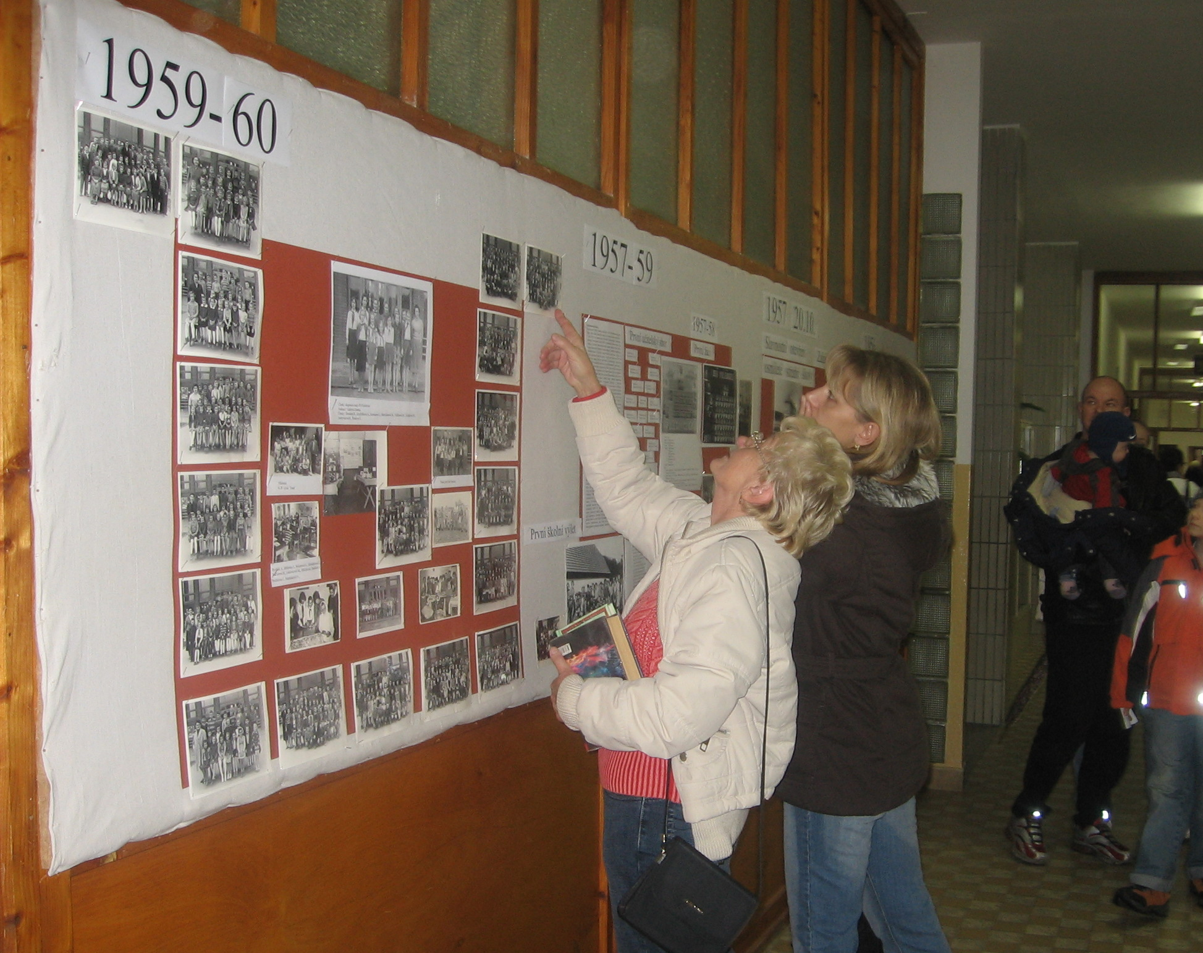
Padesát let v životě člověka znamená takřka jeden lidský život, v životě instituce dokazuje kvality, které tak dlouhou existenci umožňují.
Právě tolik let uplynulo v říjnu 2007 od otevření naší základní školy.
Na její důstojné oslavy jsme se všichni pečlivě a dlouho připravovali. Obecní úřad poskytl finanční prostředky pro stavební úpravy chátrajícího interiéru, žáci deváté třídy přispěli svou prací a spolu se šesťáky proměnili své třídy ve dvě dominanty obce - rybník a vinohrady.
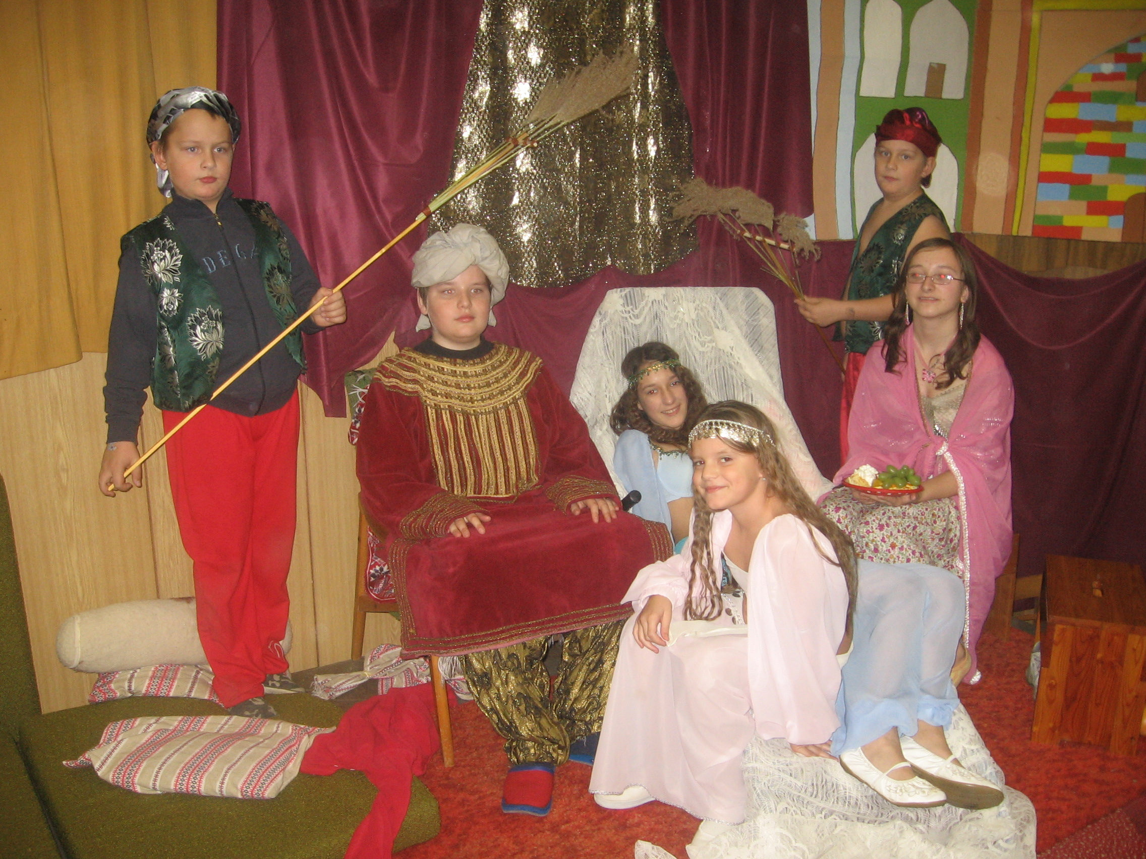
Paní učitelky připravily s dětmi celé školy krásné divadelní představení se sborem i tanci, školní historii prezentovala výstava, která zdokumentovala historické etapy naší společnosti.
Na společenském setkání 9. - 11. listopadu se pak sešli nejen zástupci místních institucí, ale svou hojnou účastí potvrdili svůj hezký vztah k bývalé škole i pamětníci a vyučující, kteří jí v uplynulých letech prošli.
Na neformálním společenském setkání atmosféra večera potvrzovala spokojenost a výbornou náladu všech zúčastněných.
Přejme naší škole, dětem i vyučujícím dalších příjemných padesát let.

Ředitelství školy
PS: Organizátoři oslav děkují všem, kteří přispěli k jejich důstojnému průběhu.

Lyžařský kurz chata Skalka Velký Polom – Dolní Lomná

Naši žáci 6. – 9. třídy se ve dnech 26. 1. – 1. 2. 2008 zúčastnili lyžařského výcviku v Beskydách. I když jsme odjížděli s velkými obavami, že nebudeme mít sníh a čeká nás turistika, tak špatné prognózy se naštěstí nevyplnily. Sněhu jsme si užili dosti, ač jsme jeli někteří jako nelyžaři, z kurzu jsme se vrátili jako lyžaři. Celý týden jsme lyžovali, hráli hry na lyžích, někteří z nás navštívili bazén a každý večer si některý pokoj nachystal zábavné hry. Na závěr jsme absolvovali karneval na lyžích a taky závody ve slalomu. Přestože někteří odjížděli domů s drobnými šrámy, tak jsme celý týden zvládli v klidu a pohodě.

Renata Šimková

Chtěla bych ještě poděkovat paní Bublíkové, panu Soustružníkovi a panu Pernicovi, kteří nám věnovali drobné dárky a sladkosti.

Školství

Kauza Uh

Je zvláštní dívat se do očí člověku, který si toho tolik vytrpěl. Přitom neudělal nic špatného. V hradišťském vězení ve strašných podmínkách prožil několik asi ne moc pěkných měsíců, poté byl ještě dvakrát převezen jinam.
Píši o politickém vězni, panu Drábkovi z Kudlovic, který nás 20. 12. 2007 navštívil a povyprávěl, jak to všechno v hradišťské věznici probíhalo. Každý den kolem ní procházejí a dívají se na ni stovky lidí. Ale nikdo, kdo v ní nebyl a neprošel ji, si neumí představit, jaké to tam bylo! Nikoho by nenapadlo, jaké zlo se skrývalo za mohutnými a vysokými zdmi.
Byla postavena v době Marie Terezie a mohlo zde být vězněno až 2000 lidí! Pan Drábek také mluvil o mučení. I on sám něco málo zažil, ale jiní na tom byli i hůř. Dřevěné sedmicentimetrové boty jim nasazovali na nohy za trest a nutili je chodit po cele. Jakmile nebylo slyšet klapání bot, byli napomenuti a museli pokračovat. To dělali třeba i tři dny vkuse! I zakázané pouštění do těla elektrickým proudem se tam používalo… Americká železná pouta, která měli nasazená při výsleších, jim kolikrát stáhla ruku tak, že jim tam přestala proudit krev. Museli být zoufalí! Muselo to bolet! Všechno! Pocit, že jsou tam zavření bez svých blízkých a s myšlenkou, že jestli budou posláni do Jáchymova- uranových dolů, už je možná nikdy neuvidí.
A tohle je myšlenka, kterou napsal na zeď cely neznámý vězeň: „A dokud slunce z nebe neservali, my na bojišti s prvním jarním vanem, jak podupaná tráva znovu vstanem“. Krutá je představa, že takových trestů nebyly ušetřeny ani ženy. I ony byly zavřené a trpěly v chladných celách, které jim byly přiděleny. Celkem ve věznici v Uherském Hradišťi zemřelo 29 lidí! Na památku mají na Palackého náměstí postavený památník.
I my bychom se tam měli aspoň na chvilku pozastavit a zapřemýšlet nad tím, jak strašné to muselo být a co ti lidé, co tam zahynuli, si museli všechno vytrpět. Přednáška pana Drábka byla, myslím pro všechny, kteří u ní byli, poučná, a i když si to každý asi nepřizná, určitě to v něm něco málo zanechalo…

Zuzana Šoustková 9. třída


Kdo vládne okamžikem, vládne životem

Je důležité, aby člověk prožíval „teď, “ skutečnost tohoto okamžiku.
Mnozí lidé se zabývají minulostí, stále se vrací k tomu, co prožili, ačkoliv nemohou na minulosti nic změnit, zbytečně se zatěžují starými vzpomínkami. A naopak jsou lidé, kteří pouze sní o budoucnosti, a současnost jim uniká. Přitom neví, co jim budoucnost přinese. Měli bychom si více uvědomit jedinečnost okamžiku, který prožíváme.
Kdo tuto větu pochopil, dokáže prožívat život naplno.

Tereza Tihlaříková

Mateřská škola

Předvánoční doba

Předvánoční doba je plná příprav a těšení se na vánoční svátky, které k nám přicházejí jednou za rok a přinášejí s sebou radost, smích…
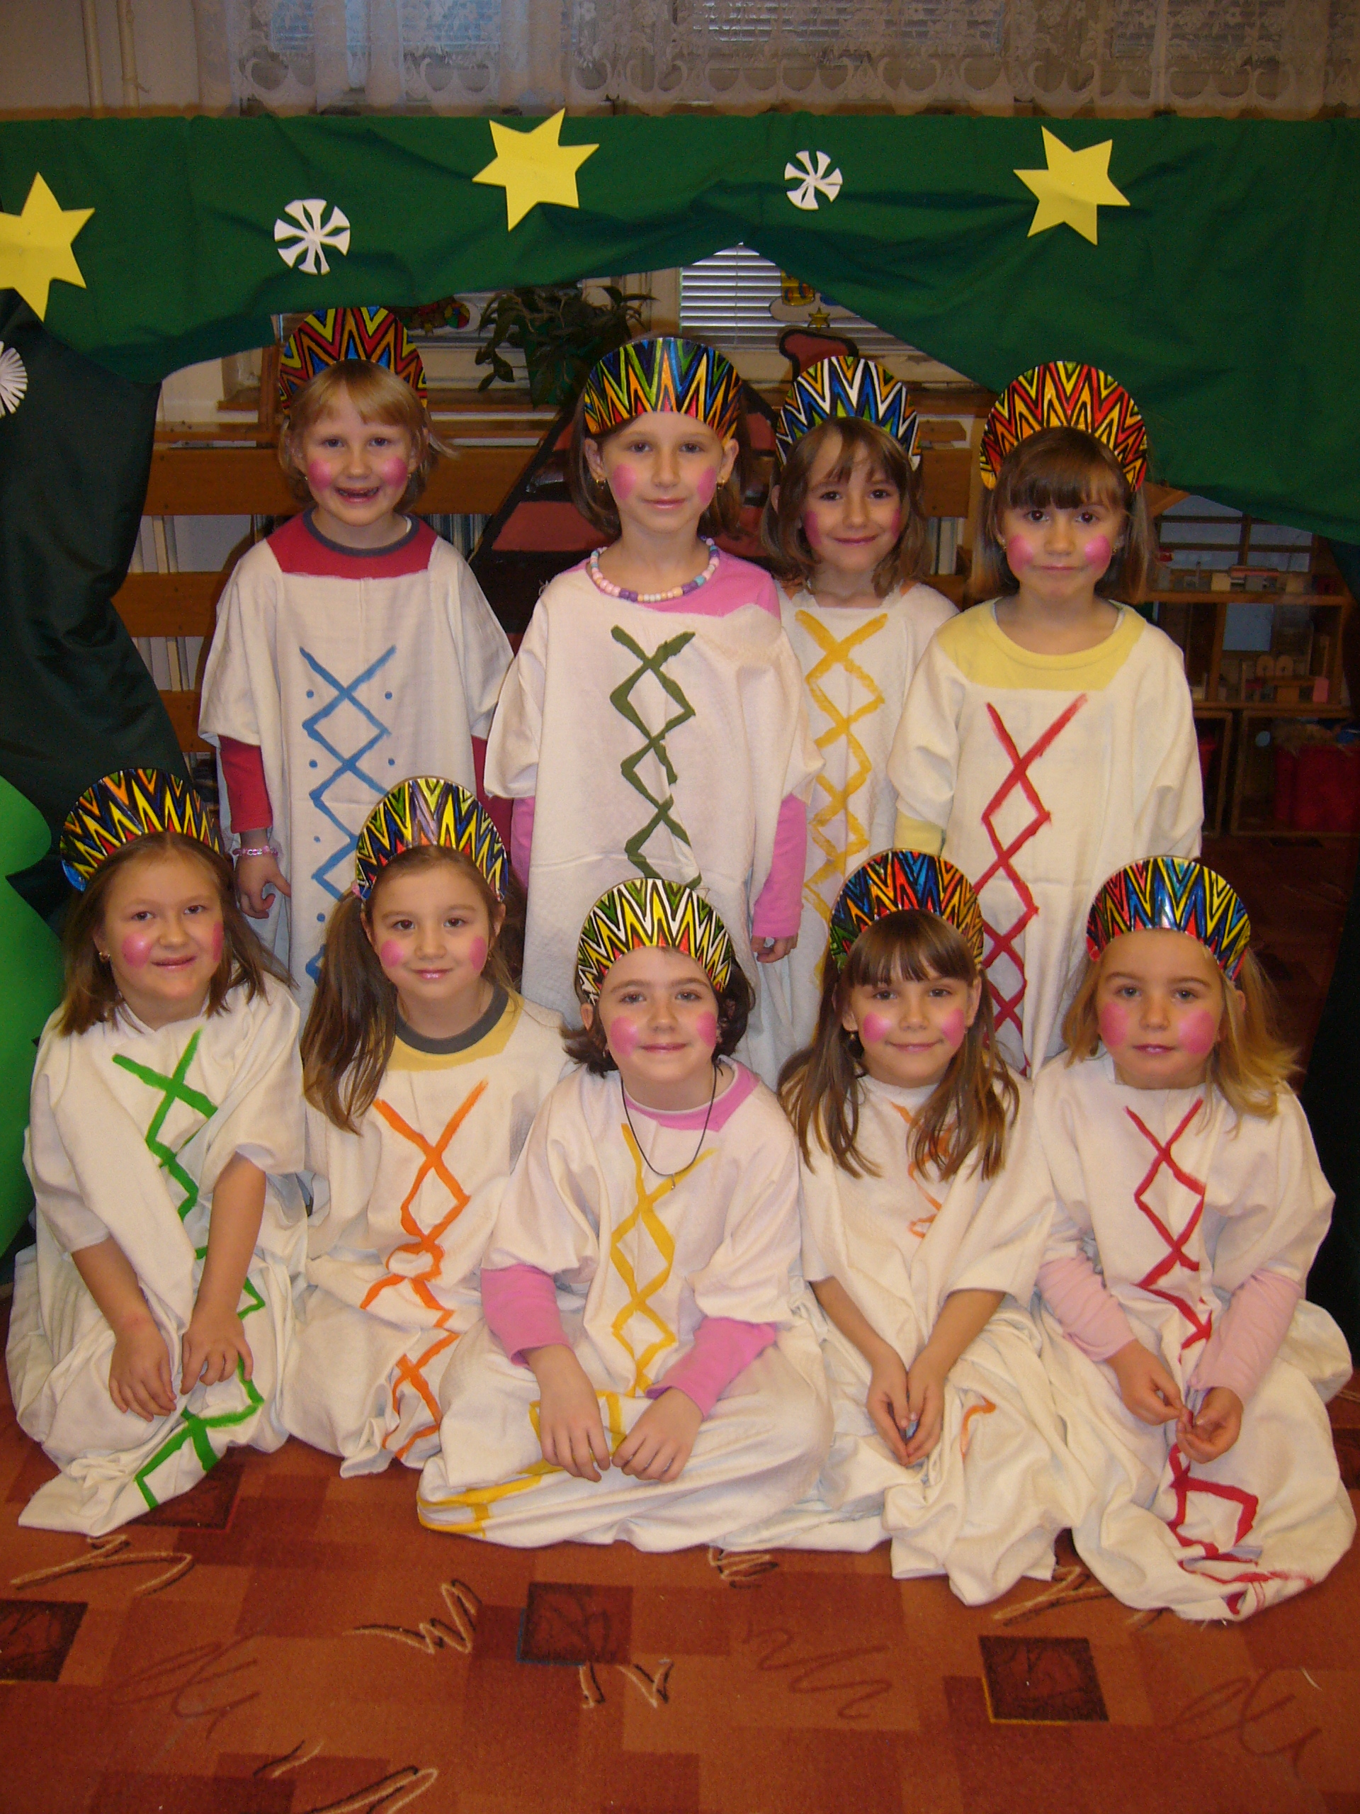
I v naší mateřské škole jsme se na tyto svátky připravovali. Společně s dětmi a jejich rodiči jsme v tomto předvánočním shonu strávili příjemné chvíle při pečení a zdobení vánočních perníčků, které provoněly naší mateřskou školou a svou vůní nám přiblížily vánoční svátky.
A protože radosti a smíchu není nikdy dost, rozhodli jsme se, že společně s dětmi připravíme pro rodiče překvapení. Předškoláci si pod vedením paní učitelky Kateřiny Žádníkové a Marie Míšové připravili známou a oblíbenou pohádku Mrazík. Nacvičovali pilně a s úsměvem, i přesto, že přípravy byly často velmi náročné. Odměnou za krásné kulisy, kostýmy a především herecké výkony dětí byl velký potlesk.
S pásmem Mrazík se děti předvedly ještě jednou a to
u příležitosti zpívání u vánočního stromu na Městečku.
I přes velkou zimu děti dorazily v hojném počtu a sklidily velké ovace od publika. Touto cestou bychom chtěli poděkovat všem rodičům, kteří se podíleli na tvorbě kostýmů a přivedli své děti i přes velmi mrazivé počasí.
Den se sešel se dnem a máme tu nový rok. Připravovali jsme se na masopustní veselí,
u jehož příležitosti se bude konat v naší školce karneval. Předškolní děti se připravovaly na zápis do první třídy základní školy, který se uskutečnil 5. února.

Zápis do mateřské školy

V jarních měsících bude také zápis do mateřské školy na školní rok 2008/2009. Proběhne ve dnech 31. března a 1. dubna v budově mateřské školy.
Po oba dny od 10.00 hodin do 16.00 hodin. K zápisu je nutné přinést rodný list dítěte.
O zápise budete informováni místním rozhlasem, vývěskami na obchodech
a na internetových stránkách mateřské školy (www.mspolesovice.cz).

Marie Míšová

Spolkový život

Co přinesl rok 2007 DRMOLICÍM…..

V minulém roce jsme začaly již osmý rok ! Nechce se tomu ani věřit, ale je to tak – opravdu již v roce 2000, právě na hody, jsme se sešly poprvé a s chutí si zazpívaly. A potom jsme přidávaly jednu písničku za druhou, přišlo první pozvání na vystoupení.

A že byl rok 2007 pro nás úspěšný, posuďte sami.
Již v březnu jsme uspořádaly 5. humanitární sbírku šatstva pro Diakonii Broumov. Těší nás, že se občané zajímají, kdy bude další. Určitě vás budeme včas informovat a rády se opět zapojíme do této charitativní pomoci druhým.
V lońském roce jsme 7x vyjely reprezentovat naši obec. Zpívaly jsme ve Slováckém muzeu v Uherském Hradišti, na kosení v Osvětimanech a Buchlovicích, na Májovém zpívání v Suché Lozi, na Hodovém zpívání v Ostrožské Nové Vsi, Kateřinském jarmarku v Uherském Brodě, Mikulášském zpívání v Nedakonicích a obec jsme zastupovaly i na Slavnostech vína v Uherském Hradišti.
A to, že jsou Polešovice obcí vinařskou, se opravdu ukázalo i na Vinobraní v září. Rády jsme zazpívaly na této slavnosti, ale pomohly i při úklidu na „Městečku“ a při instalaci výstavy. Oceňuji, že si každá z nás najde čas a pomůže ve svém volnu při úklidových pracích.

Když jsme v Drmolicích začínaly, naším přáním bylo společně si zazpívat, pobesedovat a zavzpomínat na časy našich předků – stařenek a stařečků. A při našem vzpomínání jsme již draly peří, zpívaly koledy a v červnu na svátek sv. Jana u rybníka, se staly pradlenkami. V tomto krásném slunečním dnu se sešlo mnoho diváků. Těší nás, že máme hodně příznivců, je to pro nás vždy velkou odměnou a dodává nám chuti do dalších aktivit.

Přízeň nám projevujete i spoustou darů v podobě inventáře – máme již krásnou skříň plnou fěrtoušků a jupek, divan a kuchyň i s malým vybavením – jenom tak trošku nevíme – kam s tím? Trápí nás, že nemáme pořád stálou klubovnu – místnost, kde bychom mohly tyto věci uspořádat v podobě staré selské izby. Ale věřím, že ve spolupráci s obcí, která nás podporuje, to možná v příštím roce vyřešíme.

Nesmím zapomenout ani na naši premiéru na rozhlasových vlnách, a to v Randevouz s Věrou Hotařovou v Českém rozhlase Brno, kdy jsme opravdu „naživo“ zpívaly v rádiu při Vinobraní.

V závěru roku jsme zpívaly u vánočního stromu a společně s vinaři při Žehnání vína.

Sami vidíte, že minulý rok byl pro nás Drmolice bohatým rokem, rozdávaly jsme radost v podobě písniček a setkání. Jsem moc ráda, že držíme pospolu jako „ty notičky“, které samy o sobě nejsou nic, ale když se napíší do notové osnovy, spojí se houslovým klíčem v podobě Ivany Vaďurové a zazpívají s láskou - vyjde z toho písnička – písnička, která potěší a rozdá radost.

Do nového roku 2008 přeji všem pevné zdraví, spokojenost v rodinách a při některém našem vystoupení se těší na setkání s vámi DRMOLICE.

Dobromila Krysová

Zavrť sa ně cérečko… aneb jak správně oblékat polešovický kroj

Ženský soubor Drmolice ve spolupráci s Folklorním sdružením Polešovice pořádají nedělní odpoledne, s názornou ukázkou oblékání slavnostního i všedního kroje a s úvazem šátků. Přijďte mezi nás, kdo máte zájem o tradice a zvyky, 9. března 2008 v 15.00 hodin do zasedací místnosti městyse Polešovice.

Srdečně zvou pořadatelé
Spolkový život

Předsilvestrovský výšlap na Brdo


V neděli 30. prosince 2007 se konal už 3. ročník. Sešlo se nás kolem osmdesáti nadšenců
a myslím si, že kdo přišel, rozhodně nelitoval. Po průzkumu provedeném den předem jsme zavrhli trasu z Bunče pro nesjízdnost vozovky a jeli jsme rovnou na Salaš. Příroda nás odměnila nádhernou 2-3 cm silnou námrazou na stromech, takže jsme si připadali jako v ruské pohádce Mrazík. Po příchodu na Brdo jsme vystoupali na rozhlednu, pod rozhlednou jsme se řádně občerstvili a závěrečných cca 6 km jsme zdolali hřebenovou túrou k hospodě Na samotě u silnice E50. Po cestě došlo
i na setkání se skupinou turistů ze Zlína, které jsme díky přítomným členkám Drmolic hravě „přezpívali“.

Šibřinky

Tradiční Šibřinky se letos konaly ještě dříve než loňský rok – 19. ledna. Nácviku vystoupení se letos chopila Zuzka Pleváková (Ondrášová), která přišla s nápadem uspořádat program
ve stylu večerníčků. A tak návštěvník sokolovny mohl na vlastní oči spatřit Večerníčka na kole i na motokáře, Sněhurku a sedm trpaslíků, včelí medvídky, Macha a Šebestovou, vílu Amálku, Makovou panenku a motýla Emanuela, Boba a Bobka králíky z klobouku, Křemílka a Vochomůrku, včelku Máju s Vilíkem, opičku Žofku, Šmouli i s Gargamelem a na závěr Krakonoše. O půlnoční překvapení se postarali Krotitelé duchů. K tanci a poslechu hrála kapela VACEK BAND a o tom, že hráli dobře, svědčí fakt, že jsme sokolovnu zamykali až kolem páté hodiny ráno.

Za výbor TJ - Mgr.S.Uhlíř, předseda

Sběr papíru - středisko JANTAR Polešovice

Od 1.února 2008 zahájí oddíl skautů tradiční sběr papíru. Skupinky budou „pročesávat“ vaše domovy a jestliže máte noviny, letáky nebo časopisy na vyhození, velmi rádi je odvezeme. Sběr bude probíhat po celý měsíc únor
a bude odevzdán do sběrného dvora v Uherském Hradišti. Pokud by se stalo, že bude konec měsíce a u vás nikdo nebyl a máte čím přispět, nebo máte extra velkou zásobu papíru, prosím zašlete SMS na číslo 737 803 040 s vaší adresou a my pro papír vyšleme speciální četu. Upozorňujeme občany, že sběr pořádaný základní školou se letos konat nebude. Těšíme se na váš papír a předem děkujeme.

Různé

Folklórní taneční kroužek pro děti

Folklorní sdružení Polešovice oznamuje rodičům a jejich dětem, že zakládá folklorní taneční kroužek pro děti ve věku od 6 do 12 let.
Vedoucími tanečního kroužku budou Richard Drobil a Michaela Otrusinová.
V případě zájmu posílejte přihlášky do 15. března 2008 na e-mail: dr.vino@seznam.cz, nebo na telefon č. 737 300 057 – Richard Drobil, 605 720 084 - Michaela Otrusinová, nebo na Úřad městyse Polešovice – Ludmile Drobilové.

CM Kapka bude slavit

CM Kapka u příležitosti oslav 10. výročí svého založení zve své příznivce na besedu u cimbálu, která se bude konat v sobotu 29. března 2008 ve 20.00 hodin na sokolovně v Polešovicích.

Sběr šatstva

Drmolice ve spolupráci s městysem Polešovice pořádají 6. humanitární sbírku šatstva, povlečení a dek
pro Diakonii Broumov ve dnech 10., 11. a 12. března 2008 na sokolovně v době od 15.00-19.00 hodin.
Předávané věci odevzdávejte čisté zabalené v igelitových pytlích nebo v krabicích.

Vaše Drmolice

Oznámení Finančního úřadu Uherské Hradiště

V letošním roce v období od 12. 3. 2008 do 26. 3. 2008 budou opět pověření zaměstnanci Finančního úřadu v Uherském Hradišti vybírat daňová přiznání k dani z příjmů fyzických osob na Úřadu městyse v Polešovicích, a to ve dnech:
středa 12., 19. a 26 března 2008 8.00 – 17.00 hodin

Tiskopisy pro vyplnění přiznání k dani z příjmů fyzických osob jsou již k dispozici na Úřadu městyse Polešovice.
Služba zaměstnanců FÚ bude zahrnovat zejména poskytování základních informací k vyplnění daňových přiznání, přebírání daňových přiznání a případnou kontrolu jejich formální správnosti. Zaměstnanci FÚ nebudou přijímat platby daní v hotovosti, neboť platbu daně lze uskutečnit v hotovosti formou daňové složenky (bez poplatku), které jsou k dispozici na všech pobočkách České pošty.

Již 11 let maso prodáváme

Soukromá prodejna „ U Měšťánků“ oznamuje občanům, kterým schází v městyse prodejna masa, že tato prodejna již 11 let prodává výsekové maso včetně celého sortimentu uzenin a můžete si je zakoupit na prodejně.
František Měšťánek, Smíšené zboží, Polešovice 289

Inzerce

Prodám garáž pod hřbitovem. Dobromila Krysová tel: 724/422885

